Министерство науки и высшего образования Российской Федерации

федеральное государственное бюджетное образовательное учреждение

высшего образования
«Санкт-Петербургский государственный университет
промышленных технологий и дизайна»

Институт – Информационных технологий и автоматизации
Направление 09.03.03 – Прикладная информатика в дизайне
Кафедра – Цифровых и аддитивных технологий

РАЗРАБОТКА ПРОЕКТА
ВЕБ-САЙТ ДЛЯ КОМПАНИИ «LevelUp»

ОТЧЕТ О ПРОВЕРКЕ НА ВАЛИДНОСТЬ СОЗДАННОГО КОДА

Исполнитель – студент учебной группы 3-МД-5
(группа)
Ескина Полина Евгеньевна
(фамилия, имя, отчество)

Ссылка на используемый ресурс / URL: https://validator.w3.org/
Ссылка на используемый ресурс / URL: https://jigsaw.w3.org/css-validator/

Санкт-Петербург
2025
Содержание
ВАЛИДАЦИЯ HTML ДОКУМЕНТАЦИИ 2
1. Валидация index.html 2
1.1 Предупреждения 2
2. Валидация bust.html 3
2.1 Предупреждения 3
2.2 Ошибки 3
3. Валидация contacts.html 5
3.2 Ошибки 5
ВАЛИДАЦИЯ CSS СТИЛИЗАЦИИ 7
1. Валидация style.css 7
1.1 Предупреждения 7
2. Валидация style1.css 9
3. Валидация style2.css 10

ВАЛИДАЦИЯ HTML ДОКУМЕНТАЦИИ

Валидация index.html
Проверка файла «index.html» изображена на рисунке 1.
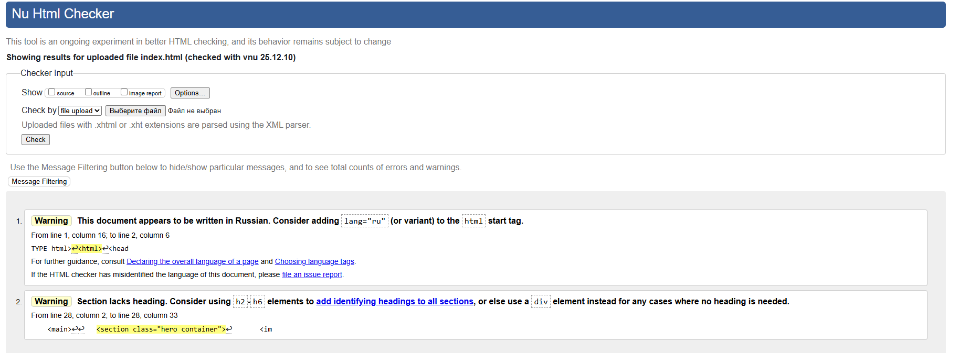
Рисунок 1 – Проверка «index.html» на ошибки в коде

Предупреждения
Были исправлены следующие ошибки:
- строка 1, колонка 16 в строку 1, колонка 6 – добавлен lang="ru в html начало тега;
- строка 28, колонка 2 в строку 31, колонка 33 – заменено «p» на «h1».
На рисунке 2 представлен результат после исправлений.
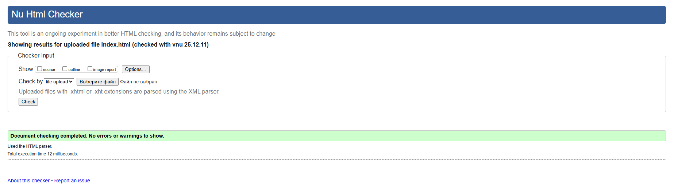
Рисунок 2 – Проверка «index.html» на ошибки в коде

Валидация bust.html
Проверка файла «bust.html» изображена на рисунке 3.
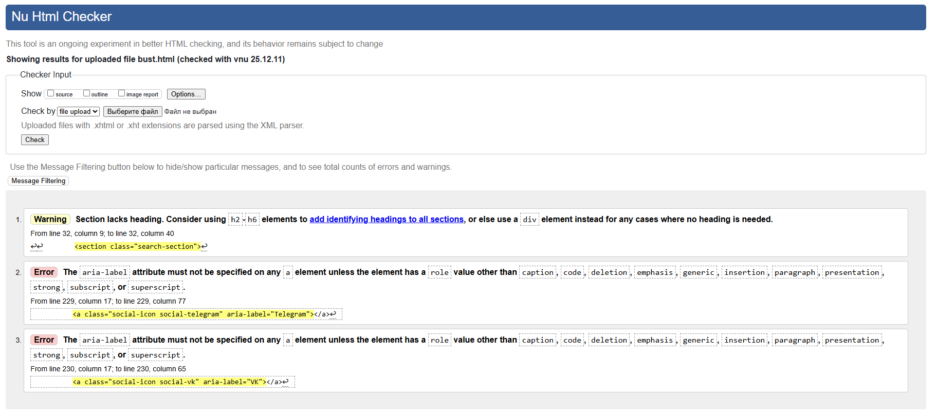
Рисунок 3 – Проверка «bust.html» на ошибки в коде

2.1 Предупреждения
Были исправлены следующие ошибки:
- строка 32, колонка 9 в строку 32, колонка 40 – заменено «section» на «div».

2.2 Ошибки
Были исправлены следующие ошибки:
- строка 229, колонка 17 в строку 229, колонка 77 – добавлен элемент «role="link"».
- строка 230, колонка 17 в строку 230, колонка 65 – добавлен элемент «role="link"».
На рисунке 4 представлен результат после исправлений.
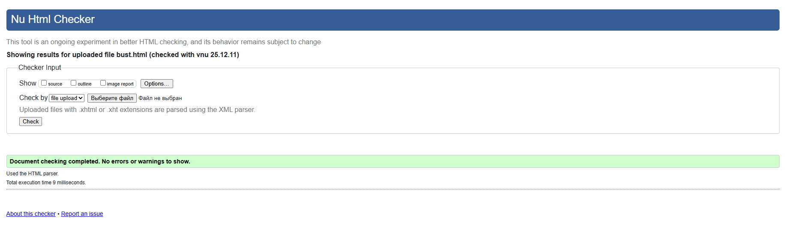
Рисунок 4 – Проверка «bust.html» на ошибки в коде

Валидация contacts.html
Проверка файла «contacts.html» изображена на рисунке 5.
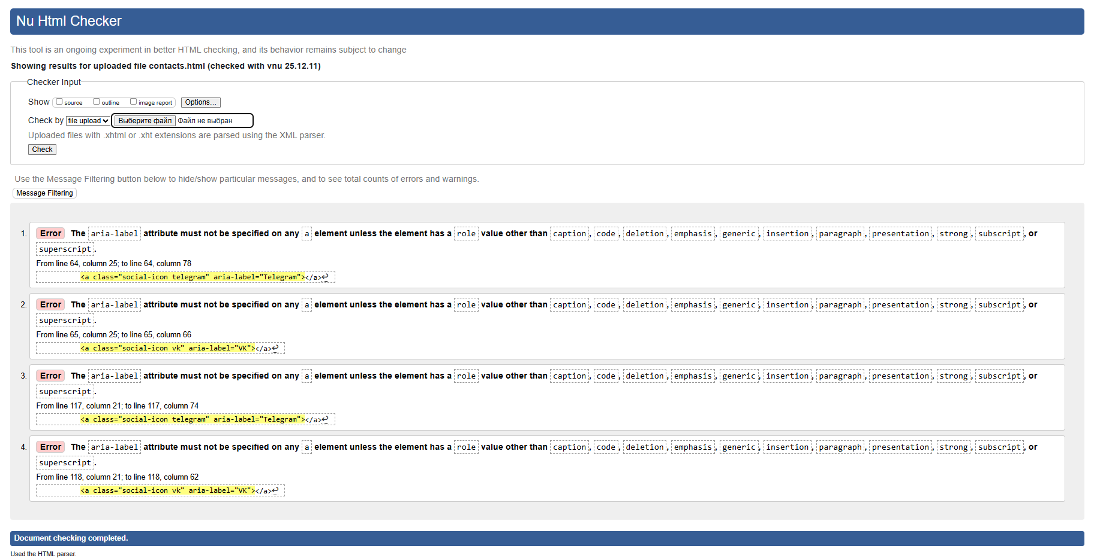

Рисунок 5 – Проверка «contacts.html» на ошибки в коде

3.2 Ошибки
Были исправлены следующие ошибки:
- строка 64, колонка 25 в строку 64, колонка 78 – добавлен элемент «role="link"»;
- строка 65, колонка 25 в строку 65, колонка 66 – добавлен элемент «role="link"»;
- строка 117, колонка 21 в строку 117, колонка 74 – добавлен элемент «role="link"».
- строка 118, колонка 21 в строку 118, колонка 62 – добавлен элемент «role="link"».
На рисунке 6 представлен результат после исправлений.
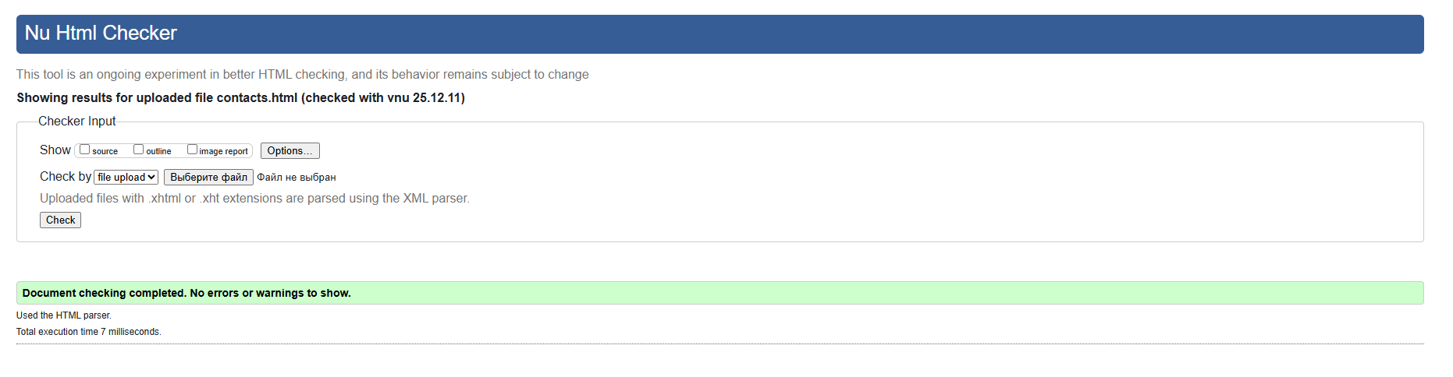
Рисунок 6 – Проверка «contacts.html» на ошибки в коде

ВАЛИДАЦИЯ CSS СТИЛИЗАЦИИ

Валидация style.css
Проверка файла «style.css» изображена на рисунке 7.
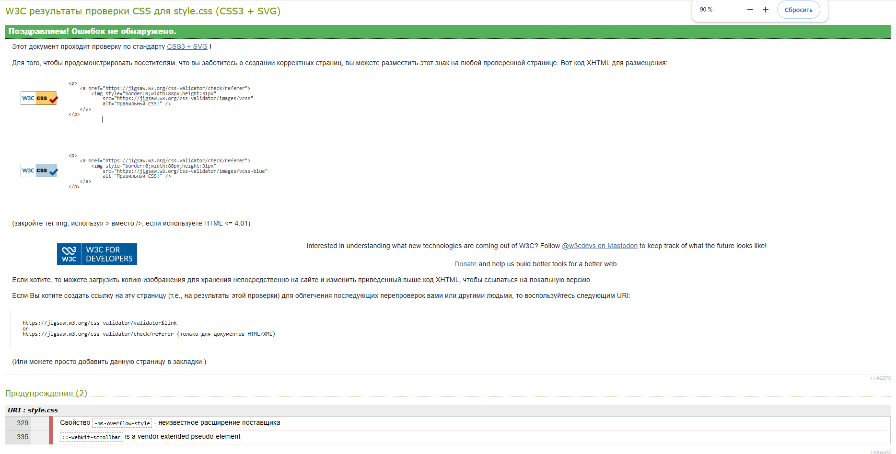
Рисунок 7 – Проверка «style.css» на ошибки в коде

Предупреждения
Были исправлены следующие ошибки:
- строка 329 – удален элемент «-ms-overflow-style: none»;
- строка 335 – удален элемент «.reviews-container::-webkit-scrollbar».
На рисунке 8 представлен результат после исправлений.
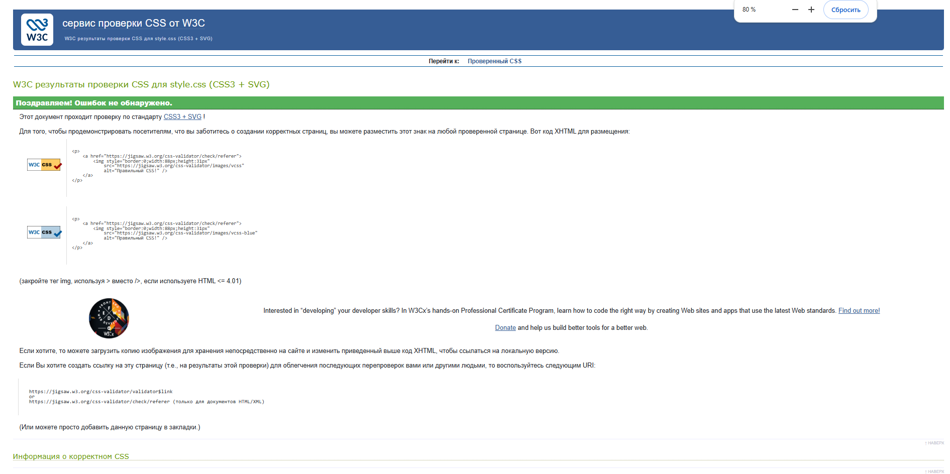
Рисунок 8 – Проверка «style.css» на ошибки в коде

Валидация style1.css
Проверка файла «style1.css» изображена на рисунке 9. Ошибки не обнаружены.
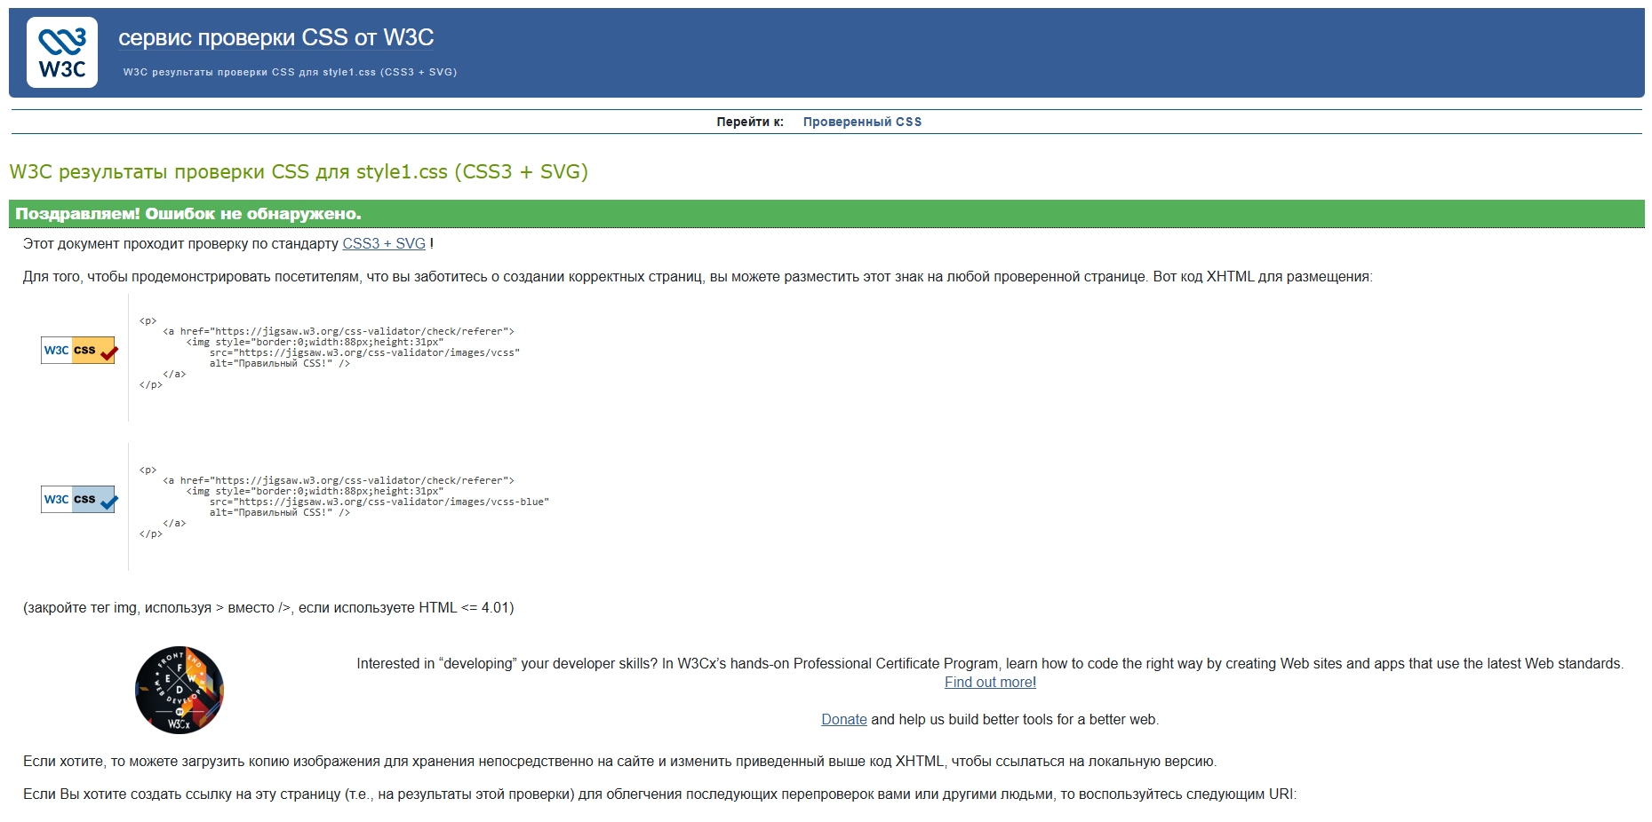
Рисунок 9 – Проверка «style1.css» на ошибки в коде

Валидация style2.css
Проверка файла «style2.css» изображена на рисунке 10.
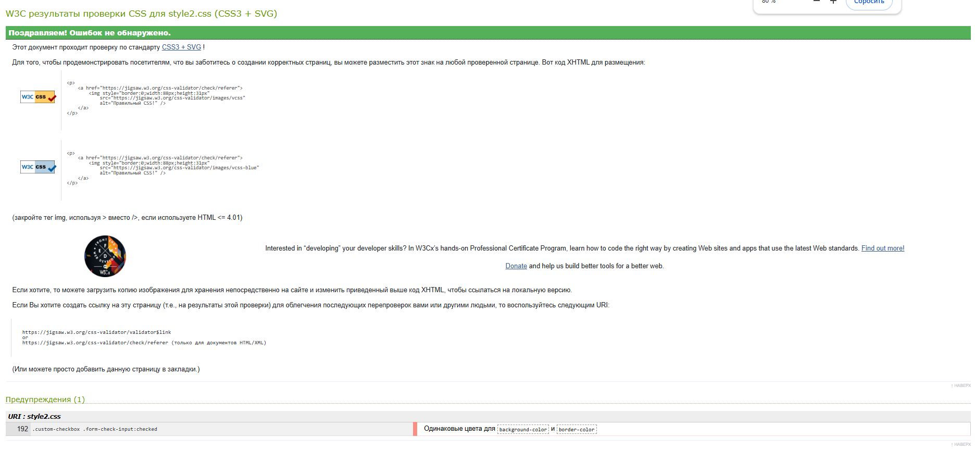
Рисунок 10 – Проверка «style2.css» на ошибки в коде

Были исправлены следующие ошибки:
- строка 192 – удален элемент «border-color: #6DFFE8;».
На рисунке 11 представлен результат после исправлений.
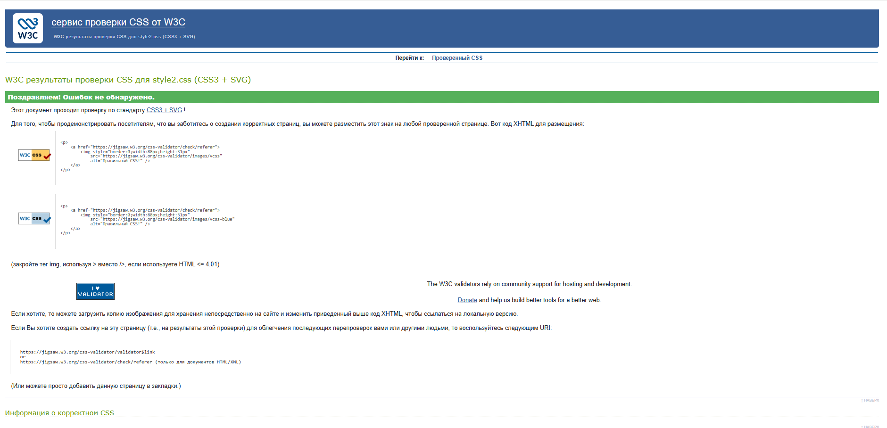
Рисунок 11- Проверка «style2.css» на ошибки в коде

